**Пламенные приключения: как детские эксперименты могут привести к большим бедам**

**Дети в своих разнообразных играх часто повторяют поступки и действия взрослых. Ребенок очень любознателен. Ему хочется все увидеть, все потрогать, все попробовать, узнать и испытать самому. Его интересуют яркие и запоминающиеся явления. А что может быть интереснее огня? Нельзя быть уверенным, что ребенок, оставшись один дома, не решится поиграть с коробком спичек, не захочет поджечь бумагу, не устроит костер, который он видел в лесу.**

О том, что спички - не игрушка для ребенка, известно всем. Но очень часто взрослые люди и родители оставляют в доступном месте спички и зажигалки. При этом дети одни остаются без присмотра «буквально на несколько минут», как говорят родители. И хотя не всегда такая небрежность приводит к пожарам, любое отступление от правил может стать причиной трагедии.

Едва не закончился трагедией **пожар**, произошедший 3 августа**в Могилёве.**

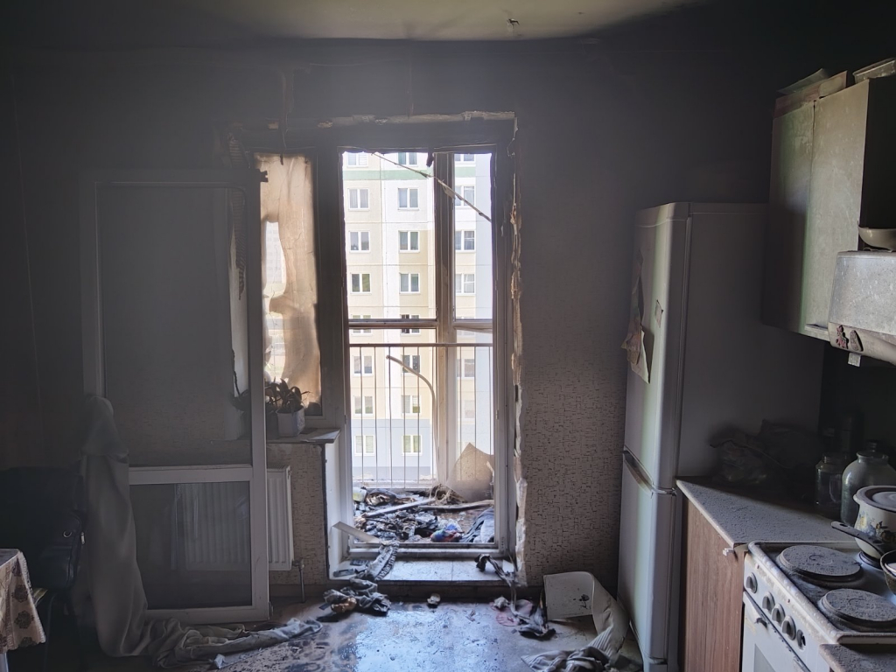

В этот день трое детей: 5, 7 и 8 лет находились под присмотром бабушки. В обеденное время бабушка отправилась в магазин, предусмотрительно оставив открытой входную дверь. Пока сёстры играли в комнате, 5-летний мальчик пробрался на кухню и,  приставив стул к шкафу, достал спички.

Чтобы сёстры ему не мешали, уединился на балконе и стал поджигать и разбрасывать спички. Пламя попало на благодатную почву – загорелось кресло. Мальчик рассказал об этом сестрам и испуганные дети, вместо того, чтобы выбежать из дома, спрятались в дальней комнате. Благо, прохожие вовремя заметили дым и вызвали спасателей. Дети не пострадали.

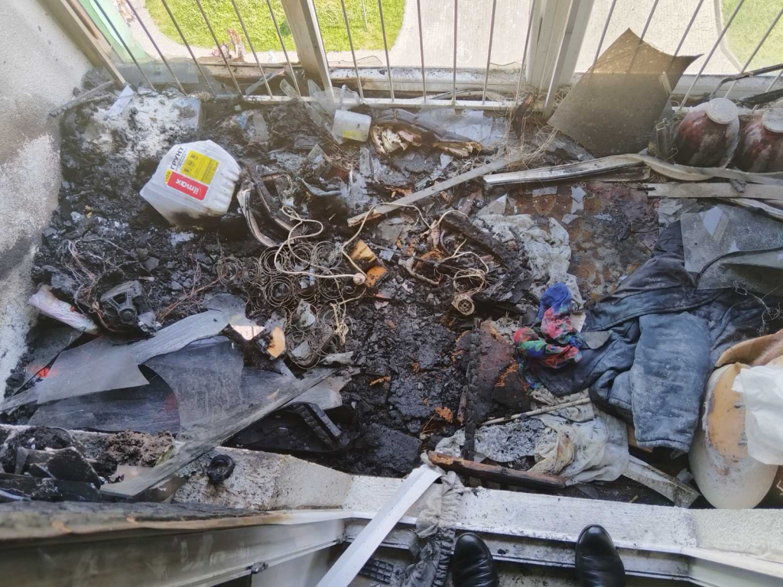

К слову, малыш уже неоднократно проявлял интерес к огню, однако родителей это не насторожило, и они просто убрали спички на полку, наивно полагая, что пятилетний смышленый ребёнок там их не найдёт.

***Задача родителей - обеспечить безопасность ребенка и научить его правилам собственной безопасности. Ребенок должен знать свое имя, фамилию, адрес и номера 101, 112, чтобы при необходимости вызвать помощь.***

Беседуйте с детьми, рассказывайте им о последствиях игр с огнем. Помните, что запрет без объяснений только усилит любопытство ребёнка. Подростки также требуют внимания и заботы. Они стремятся казаться взрослыми, а просмотр видеороликов порой подталкивает их на неожиданные эксперименты.

22 ноября вечером произошёл **пожар**в здании **общежития** по улице Калинина **в Белыничах**. Работниками МЧС из здания спасено 10 человек, эвакуировано 38 человек.

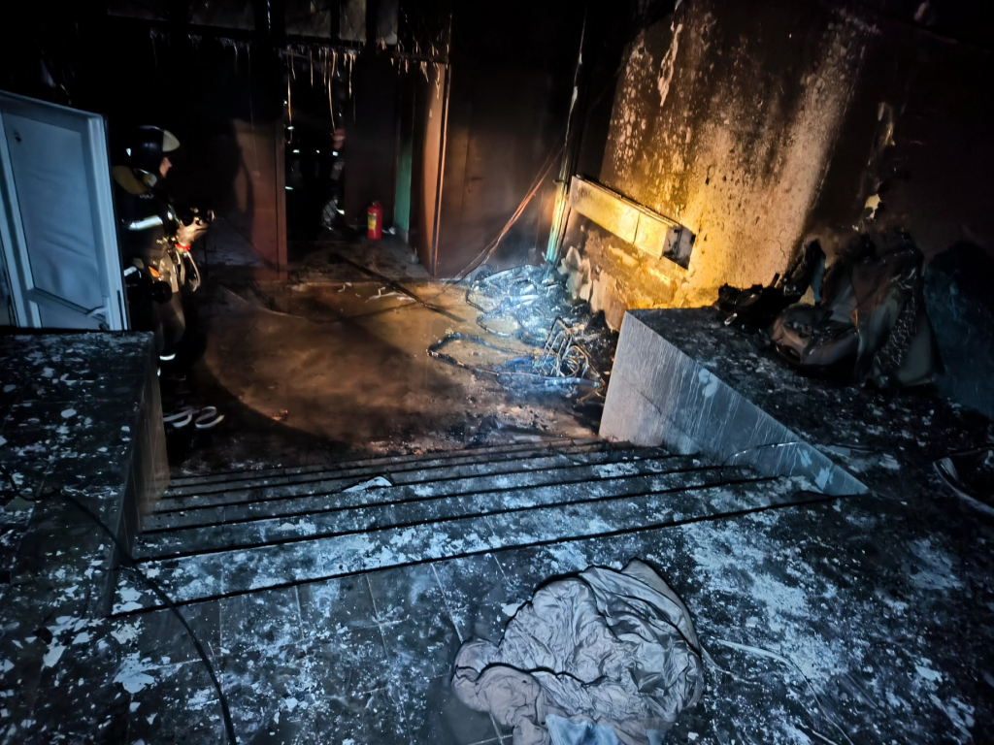

К сожалению, не обошлось без пострадавших. 42-летний мужчина пытался самостоятельно потушить пожар и получил сильные ожоги рук. Огнем серьезно травмирована 11-летняя девочка – она находится в крайне тяжелом состоянии на ИВЛ в Минске.  
  
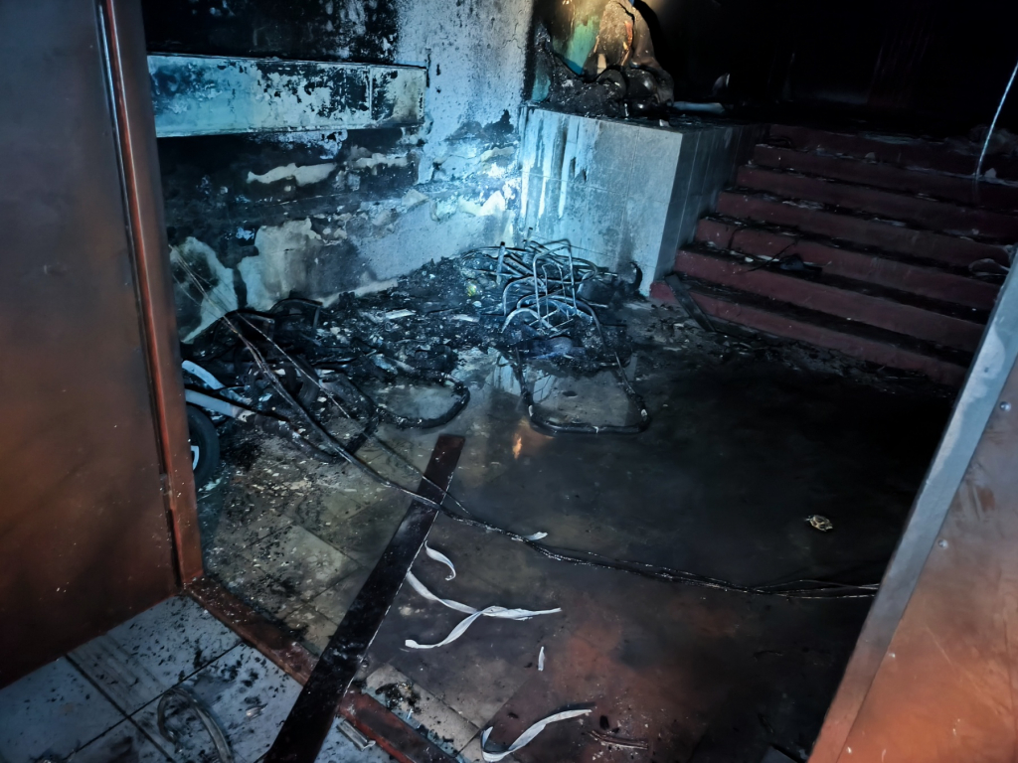

Как выяснилось, трое подростков 12 и 13 лет, гуляя по городу, замёрзли и зашли в общежитие погреться. У младшего из ребят была с собой зажигалка. Семиклассник поджег ветошь на одной из детских колясок. Вспыхнуло пламя, а подростки выбежали из подъезда. Огонь мгновенно охватил первый этаж. В результате пожара закопчены стены и потолок на этаже, уничтожены детские коляски.

Чтобы предупредить подобные ситуации, следует с ранних лет учить детей правилам безопасности. Дети любопытны, обладают хорошей фантазией, и если им скучно, то они придумают, как себя развеселить. В списке их развлечений совсем не безобидные игры с огнем стоят не на последнем месте.

**Четыре пожара** за три дня с 15 по 17 сентября этого года произошли **в Могилёве** с «легкой руки» учащегося 8 класса. **15 сентября** он развёл огонь в подвале многоквартирного жилого дома по улице Крупской, в результате чего была уничтожена детская коляска и повреждена теплоизоляция водопроводных труб.

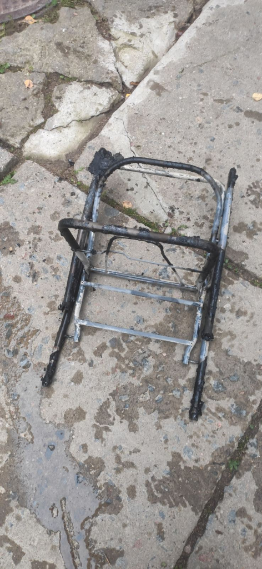

**16 сентября** он пошалил с огнём в общежитии по переулку Мечникова. В результате пожара в коридоре третьего этажа поврежден диван и закопчена стена.

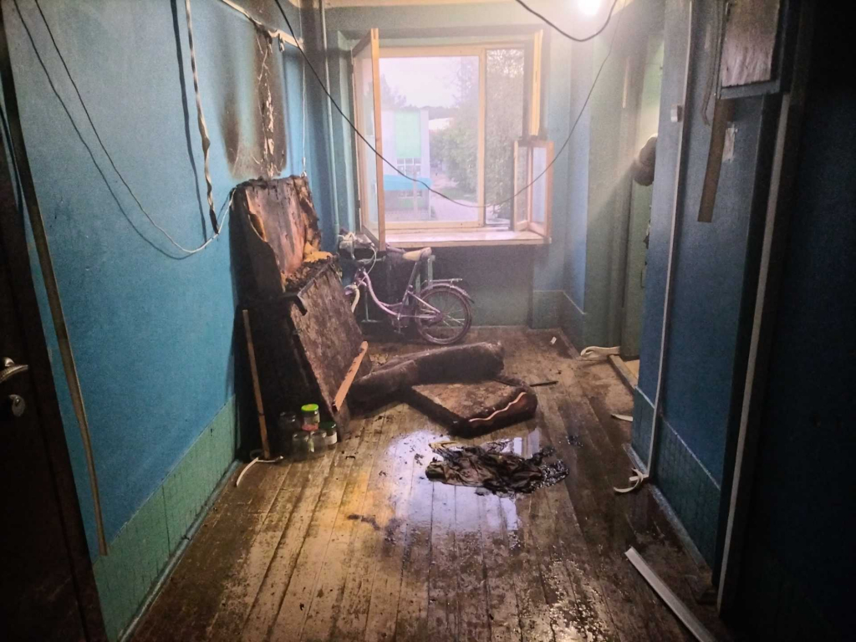

**17 сентября** днём он устроил пожар в общежитии  по улице Крупской.  В результате пожаров повреждены детские велосипеды и  коляска.

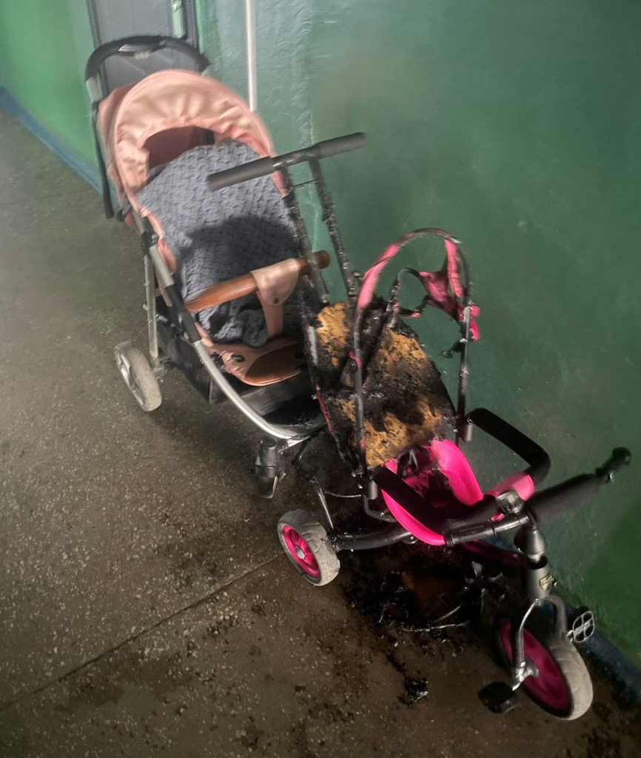

Детей всегда тянет к опасностям, к запретному и неизведанному. Оказавшись в нужную минуту рядом, Вы предотвратите беду. Расскажите детям о том, что ни в коем случае нельзя баловаться со спичками, зажигалками,  использовать для розжига  бензин, керосин и другие легковоспламеняющиеся жидкости. Главная задача - не запретить, а объяснить детям, почему нельзя и почему это опасно!

***Чтобы не повторять  огненных трагедий, запомните и соблюдайте следующие правила:***

* Не оставляйте малолетних детей без присмотра. Прежде, чем доверить младшего ребенка старшему, убедитесь, знает ли последний, как вести себя в случае возникновения непредвиденной ситуации. Уходя из дома, не закрывайте на замок детей. Обязательно предупредите соседей или родственников, если по каким-то причинам вы вынуждены оставить детей одних.
* Исключите игры детей со спичками, зажигалками. Храните их в недоступных местах.
* Демонстрируйте соблюдение всех правил безопасности личным примером. Это очень важно! В раннем возрасте дети «впитывают» все, как губки, и хорошее и плохое.
* Не разрешайте малолетним детям самостоятельно пользоваться газом, топить печи, включать электроприборы. Не оставляйте их наедине         с включенным телевизором.
* Подробно объясните ребенку порядок его действий при пожаре или при возникновении другой ЧС. Выучите вместе телефоны экстренных служб. Научите его тому, что главное, при возникновении любой ЧС – это эвакуироваться, спасать свою жизнь.
* Сделайте все возможное для того, чтобы дети доверяли Вам, не боялись сообщить, даже если что-то натворили.
* Каким бы взрослым не казался Ваш ребенок, предостерегите его от беды. Поговорите, предупредите, убедите в том, что минутная беспечность может привести к трагедии. Постоянно отслеживайте местонахождение Вашего ребенка.

**Бдительность, внимание, забота и любовь - эти незыблемые истины должны быть в основе родительского воспитания.**

